**KIỂM TRA JAVA THÁNG 1**

Bài 1: Nhập vào 1 chuỗi bất kỳ, đếm các số chẵn, tính tổng các số chẵn đó và in ra màn hình. VD: 12hieu7thai => Các số: 1, 2, 7 => Số chẵn: 2

Bài 2: Nhập vào 1 mảng a gồm n phần tử thực.

* Sắp xếp phần tử của mảng a giảm dần và in ra màn hình.
* Nhập 1 số x, kiểm tra xem x có phải là số hoàn hảo hay ko? Nếu đúng thì chèn vào vị trí có giá trị nhỏ nhất, nếu không thì x ko phải số hoàn hảo và in ra mảng sau khi thực hiện.

Bài 3:

Cho 3 lớp sau: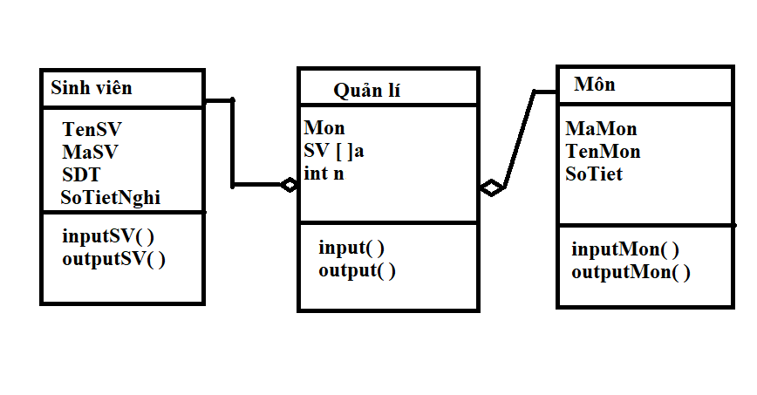

Viết chương trình chính nhập vào thông tin của 1 trang quản lý, in thông tin của Quản lí vừa nhập ra màn hình bằng class Main. Khi xuất thông tin ra màn hình thì kiểm tra xem sinh viên có được đi thi hay không? biết số buổi nghỉ >= 1/3 tổng số tiết thì bị cấm thi.